DB-YH/CY臭氧氧化实验装置
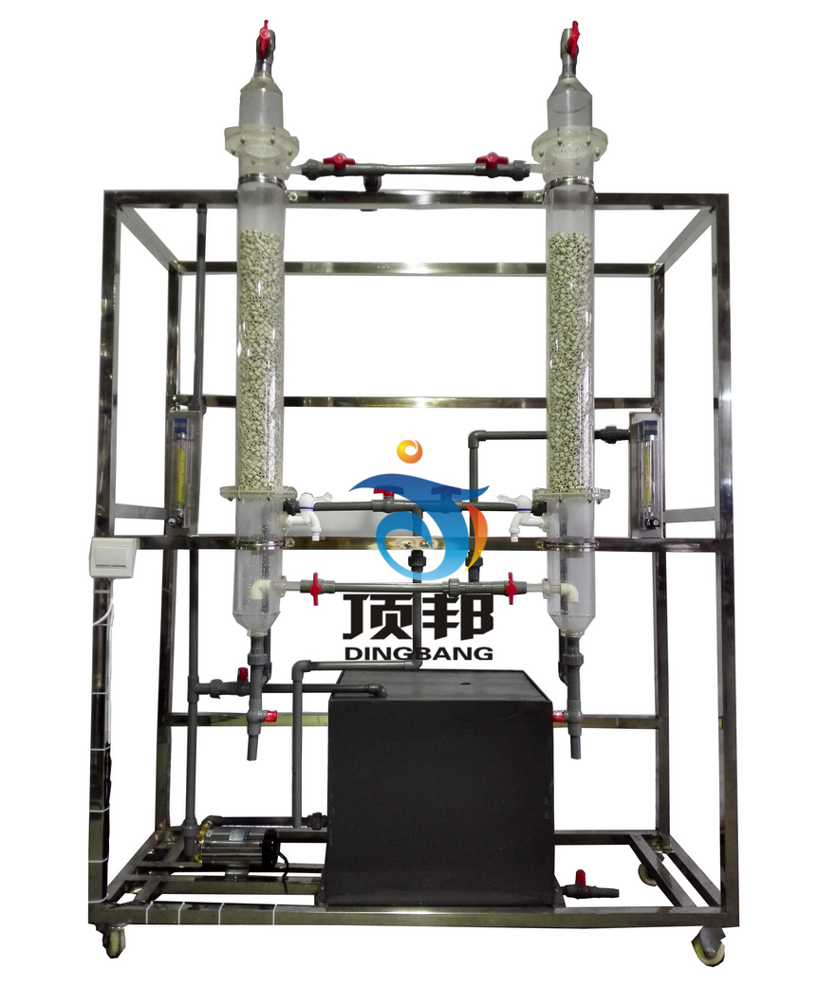

实验目的：
1.了解臭氧制备装置，熟悉臭氧消毒流程。
2.掌握臭氧消毒实验方法，验证臭氧杀菌效果。
3.可开实验：a臭氧脱色，b臭氧消毒。
主要配置：
反应塔、稳流阀、臭氧发生器、低噪声充氧泵、瓷拉西环填料、液体流量计、气体流量计、配水箱、水泵、电路控制系统、不锈钢可移动框架、控制屏。
技术参数：
1.环境温度：5℃～40℃，配电：220V，450W。
2.反应塔：尺寸Φ100×1200mm，有机玻璃，内装瓷拉西环填料。
3.臭氧发生器：臭氧产量10g/h,臭氧浓度：10-60mg/L。
4.电磁式空压机：功率80W，最大排气量70L/min。
5.流量测量与调节：转子流量计，液体流量：16-160L/h,气体流量：25-250L/h。
6.配水箱：尺寸500×400×400mm,PVC材质。
7.水泵：最高扬程：8m，最大流量：12L/min，功率90W。
8.控制屏和框架均为304不锈钢，结构紧凑，外形美观，流程简单，操作方便。
9.外形尺寸：1200×500×1700mm，框架为可移动式设计，带脚轮及禁锢脚。

